Игорь Бурдонов



МАДЕЙРА

в сентябре 2012

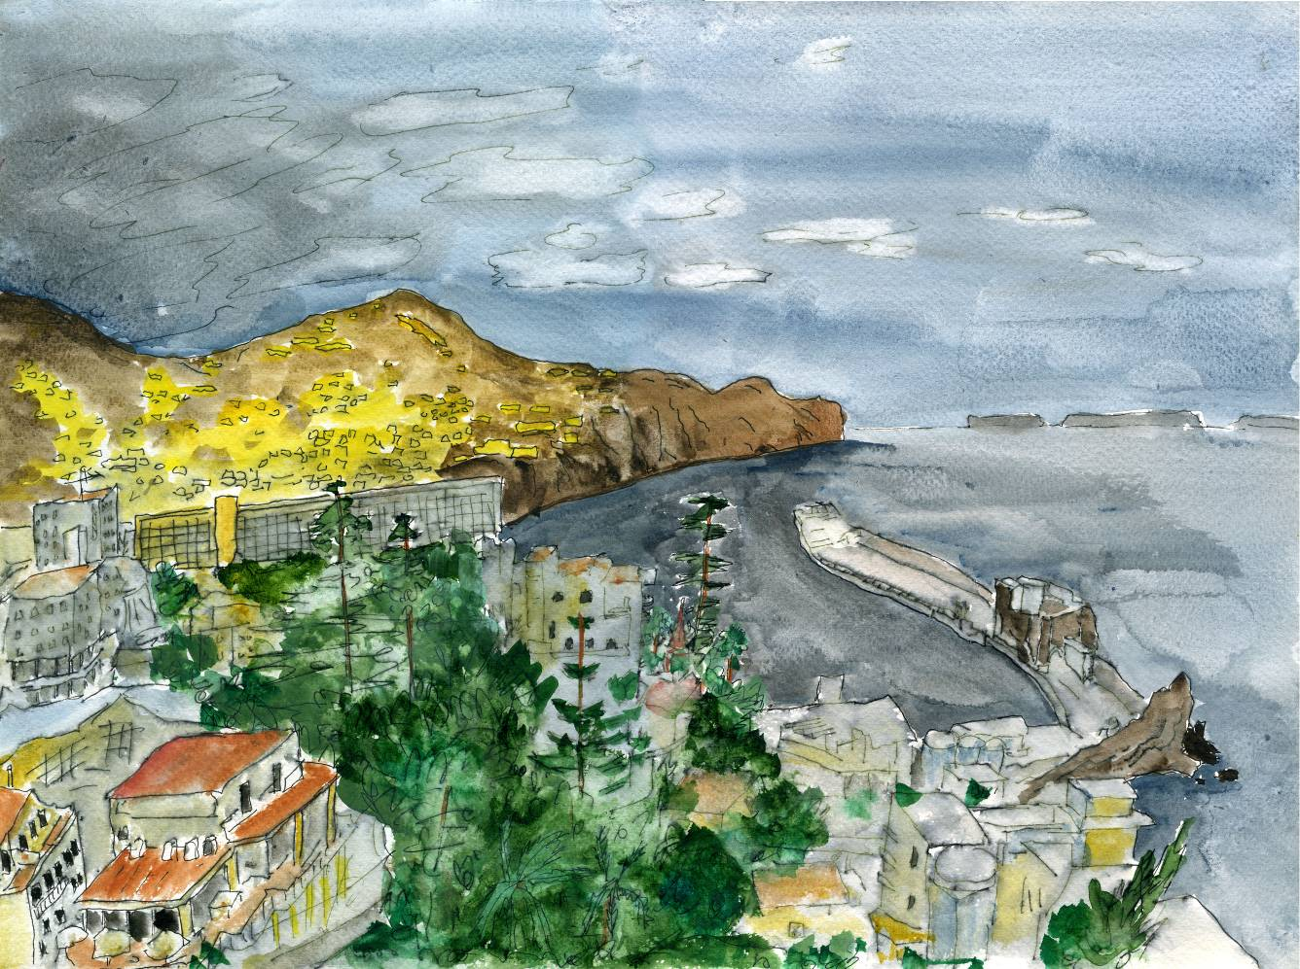

1. Причал

Всё в мире изменилось.  Лишь облака всё те же  плывут над островом | на запад в океан  обратной тенью  каравелл старинных.

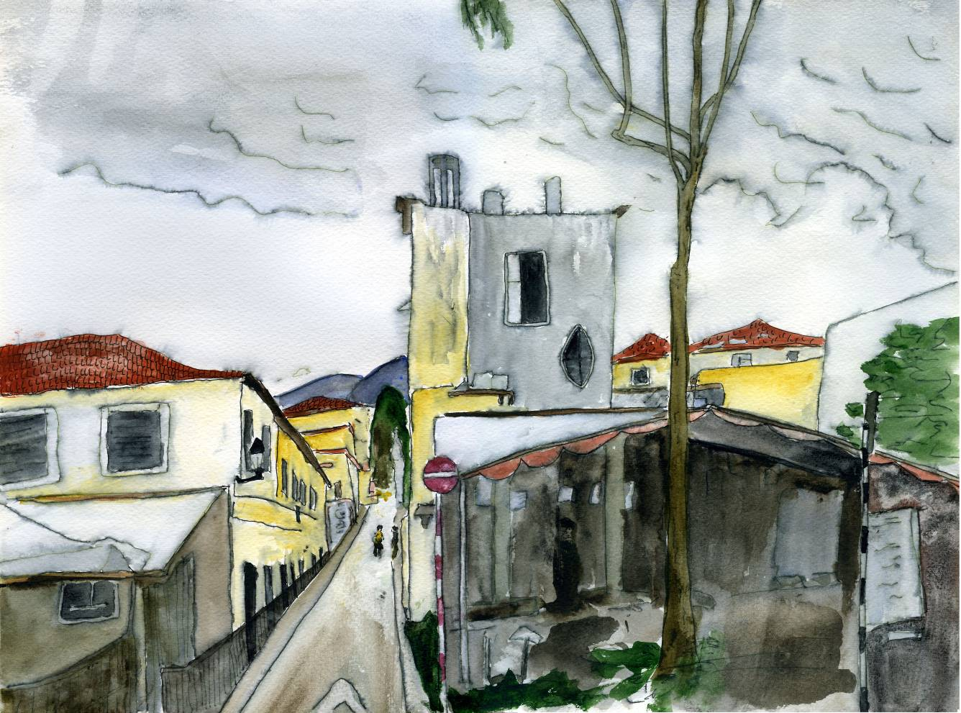

2. Улица и дом

Запрещено автомобилям  на эту улочку въезжать.  Там старый дом, | что на голову выше,  окном печальным ловит свет  и гасит в пыльной темноте.

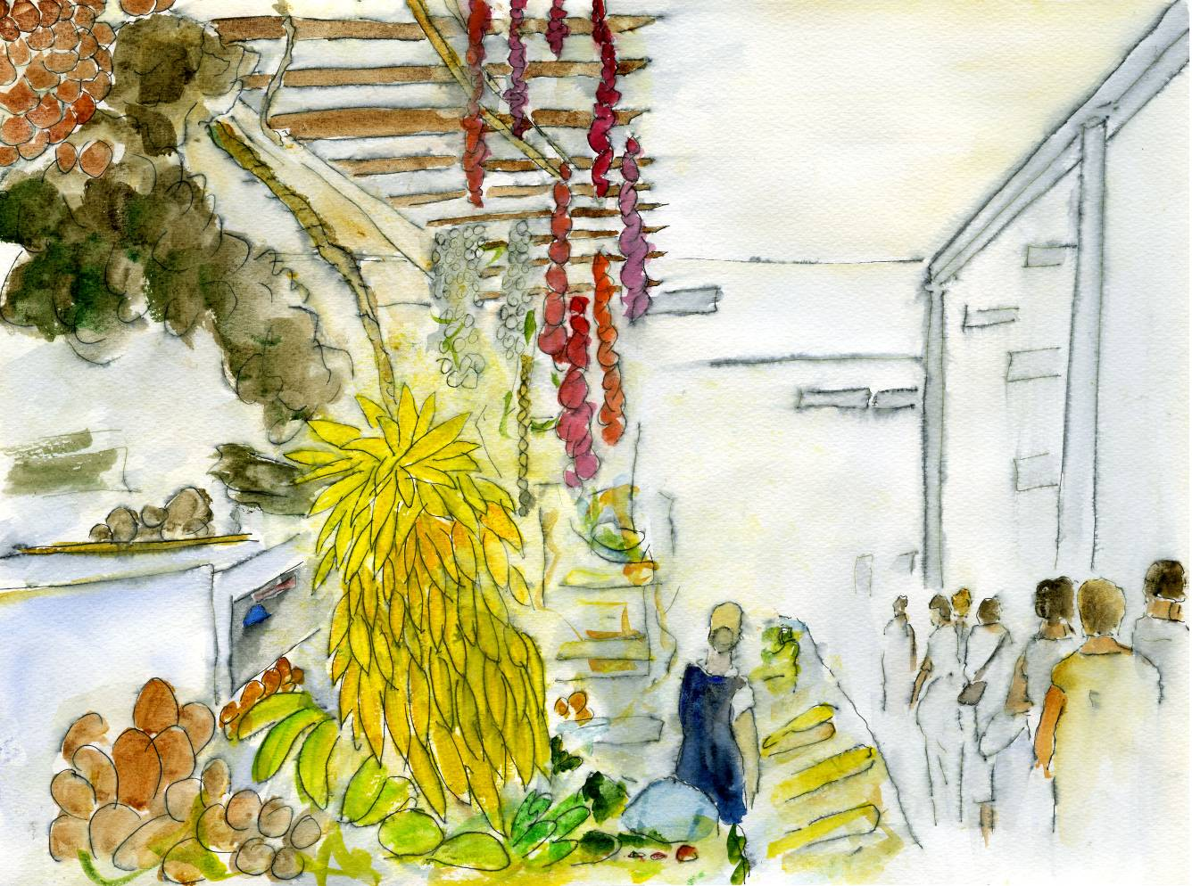

3. Базар

Для жёлтых, зелёных и красных,  для сладких, и кислых, и горьких,  и прочих тропических фруктов | что на голову выше,  окном печальным ловит свет  и гасит в пыльной темноте.

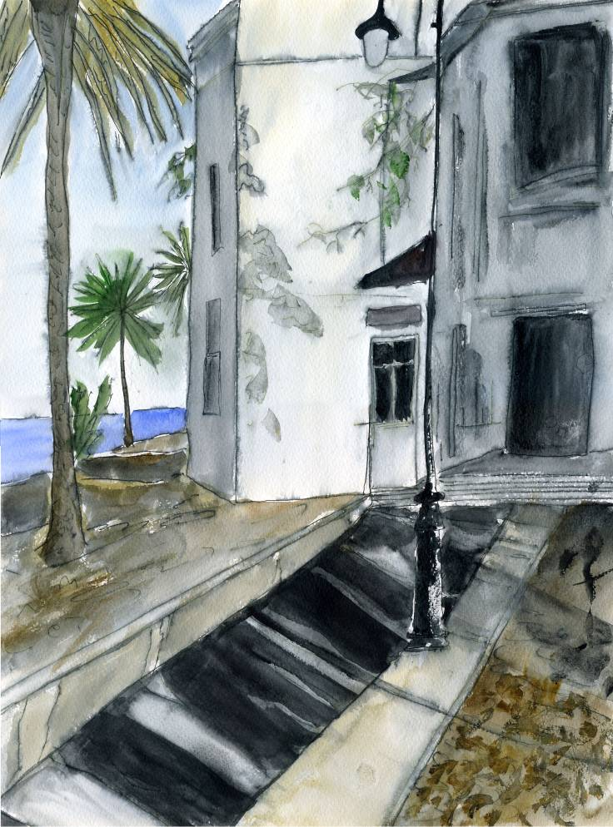

4. Дом у моря

Вот она – дорога к дому,  солнце, тени и ступени.  Дом, наверно, продаётся, | потому что окна тёмны,  и не убрана листва,  и безбрежно синее море.

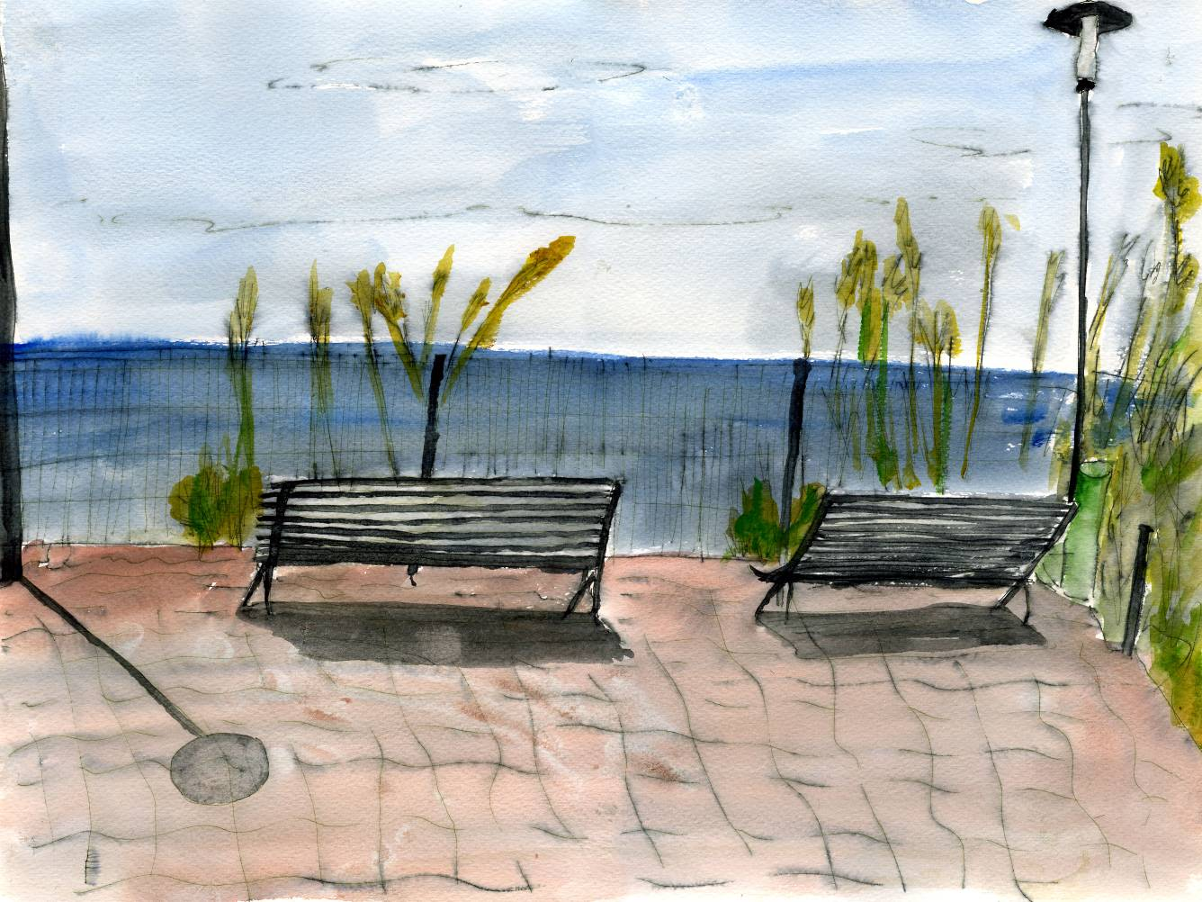

5. Две скамейки с видом на океан

Если двое долго сидят  на решётчатых лавочках  и глядят в океанскую даль, | то через какое-то время  они исчезают в дали,  а их тени встают и уходят.

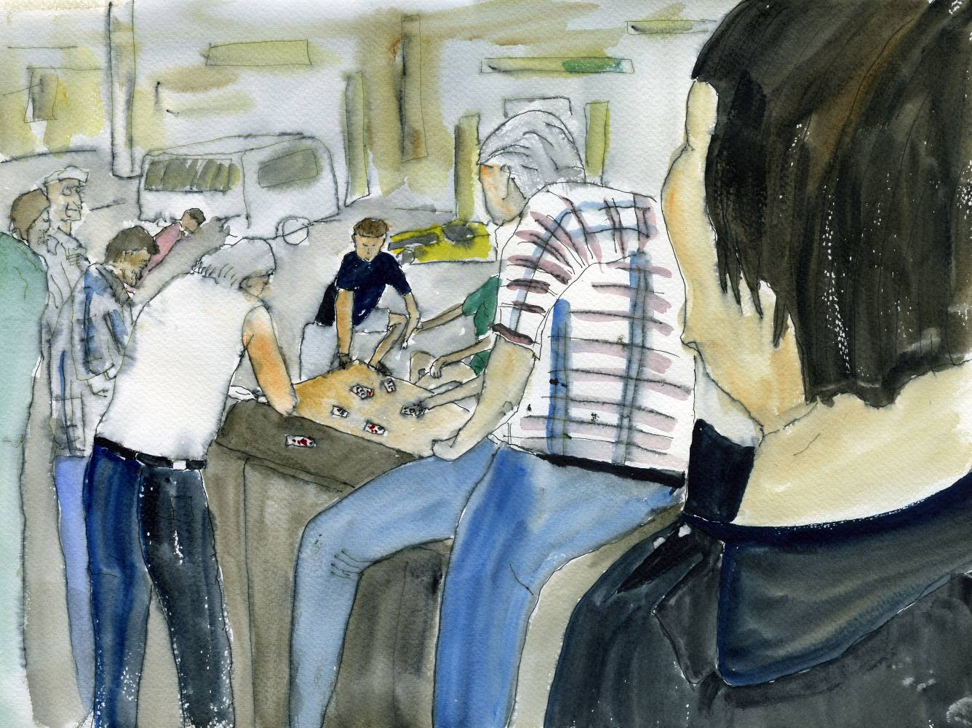

6. Игроки в карты

На улице, залитой солнцем,  средь шума людей и машин  мужчины играют в карты, | мужчины играют в жизни,  мужчины играют в мужчин.  А женщины в карты не играют.

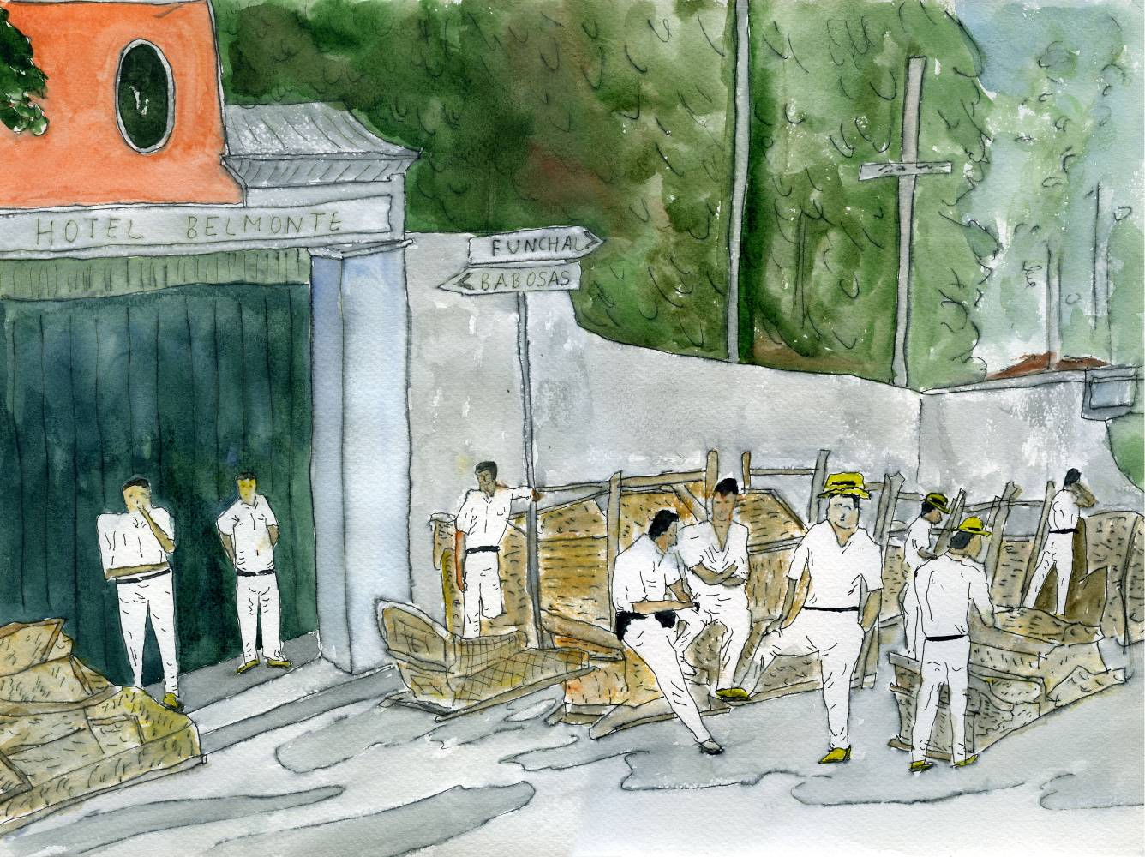

7. Тобогганщики

Водители двухместных тобогганов  ожидают влюблённых парочек.  Почему непременно влюблённых? | Ну, не знаю: такой у них вид,  у этих мужчин в белых одеждах  и жёлтых соломенных шляпах.

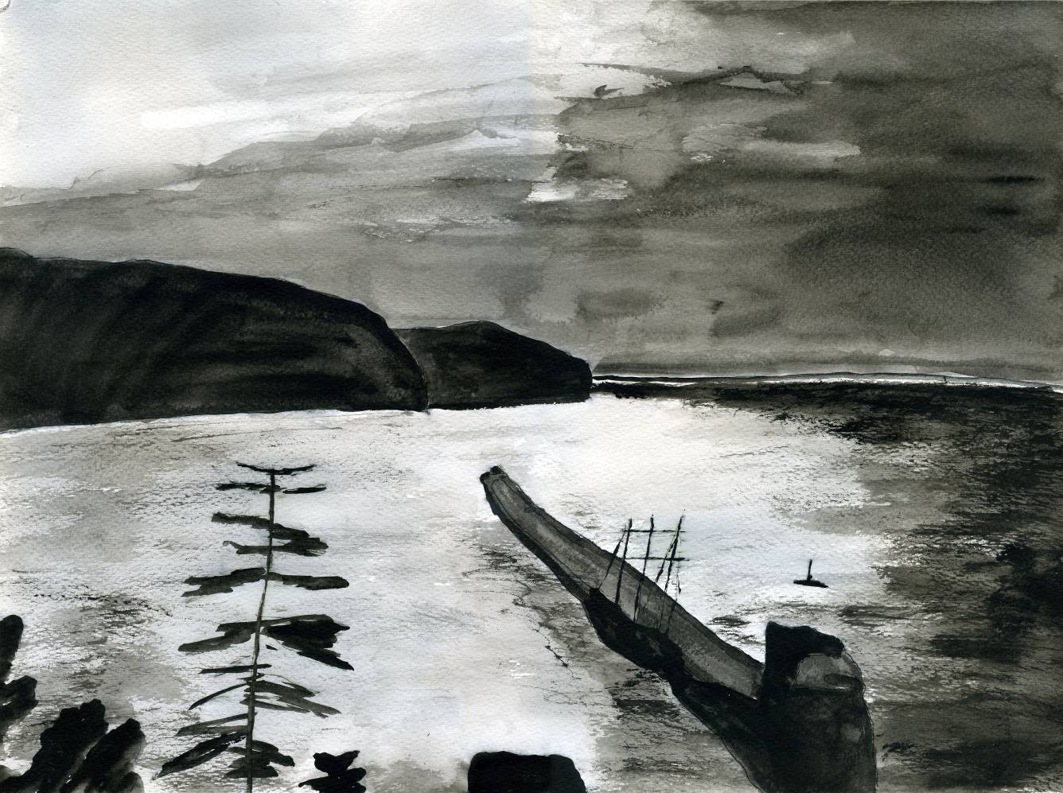

8. Очень раннее утро

Когда утро такое раннее,  что ещё не проснулись краски,  непременно увидишь свет | и его отраженье в море,  а ещё обязательно лодку,  одинокую и вдали.

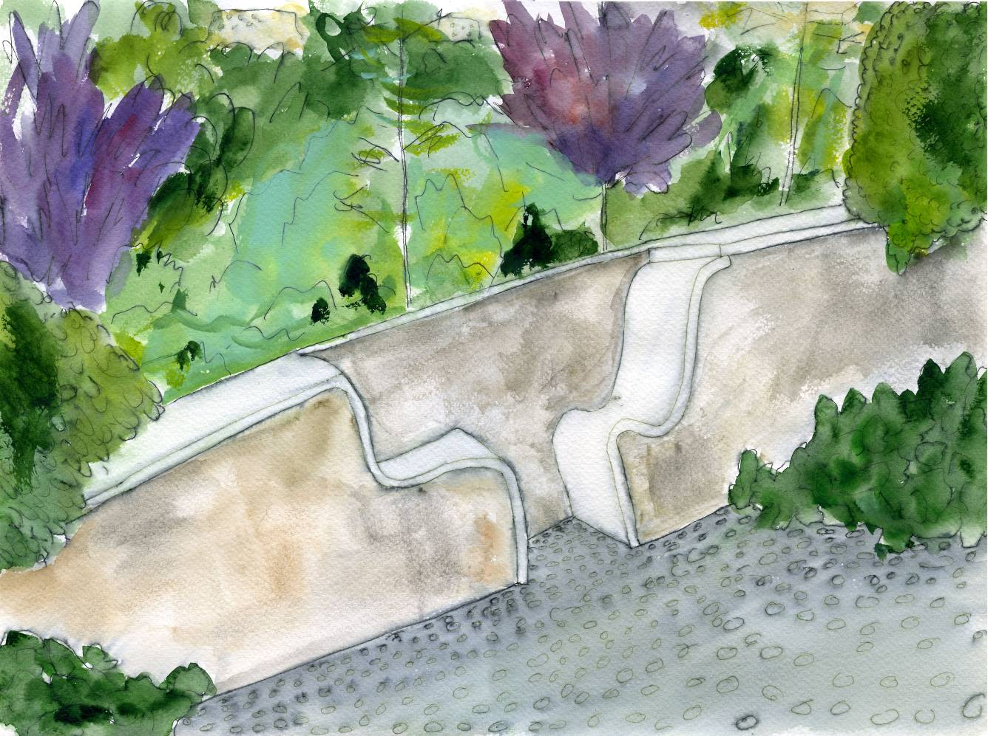

9. Две скамейки с видом на сад

Райский сад всегда  за каменной стеной,  а в каменной стене  два каменных сиденья  друг напротив друга, | чтобы двое посидели,  помолчали,  посмотрели,  повздыхали,  поседели  и ушли.

